Zveřejnění záměru obce odprodat a pronajmout pozemky, nebytové prostory
v souladu s § 39 odst.1 zákona č.128/2000 Sb.

Záměr obce prodat pozemek p. č. 2557 v k. ú. Stříbrná

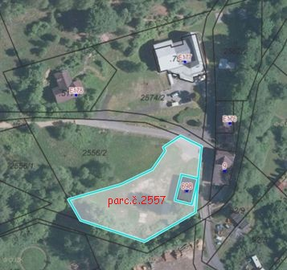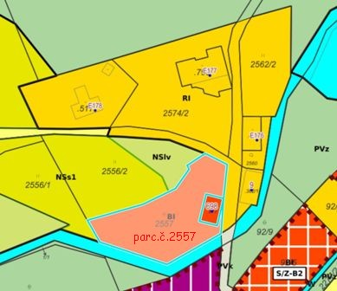
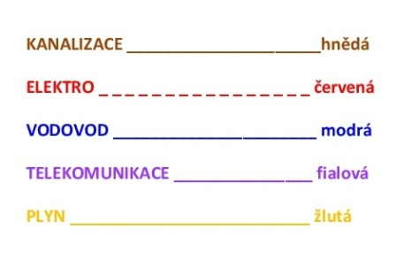
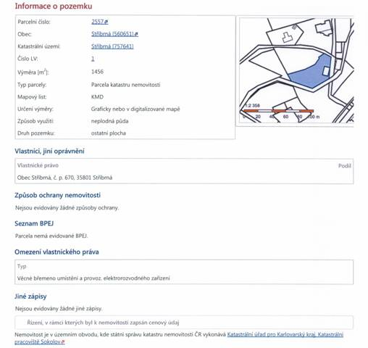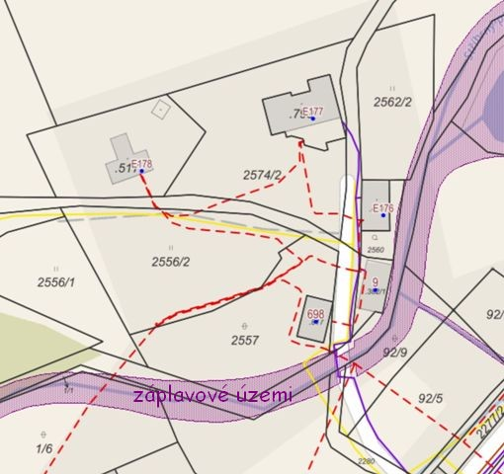

Poslední den k vyjádření k zveřejněným záměrům obce a předložení nabídky
je den ukončení zveřejnění výše uvedených záměrů.
Vyvěšeno po dobu nejméně 15 dnů.
Informace k prodeji a pronájmu pozemků na Obecním úřadě Stříbrná.
Záměr zveřejněn na elektronické úřední desce http://www.e-deska.cz/stribrna/

Starostka obce Jana Kortusová
v.r.
otisk úředního razítka

Vyvěšeno na úřední desce: 02.05.2019
Sejmuto z úřední desky:

